Система доменных имен: имена узлов, протокол динамической конфигурации узла, служба DNS

Широковещательный способ установления соответствия между символьными именами и локальными адресами хорошо работает только в небольшой локальной сети, не разделенной на подсети.
В стеке ТСР/ IP применяется доменная (выделенное множество объектов) система имен, которая имеет иерархическую древовидную структуру, допускающую использование в имени произвольного качества составных частей.
Совокупность имен, у которых несколько старших составных частей совпадает, образует домен имен. Соответствие между доменными именами и IP_адресами может устанавливаться как средствами локального хоста, так и средствами централизованной службы. По мере роста Интернета файлы hosts также росли, и создание масштабируемого разрешения имен нашло свое решение в создании социальной службы – системы доменных имен (Domain Name System – DNS). DNS – это централизованная служба, основанная на распределенной базе отображений «доменное имя – IP_адрес». Служба DNS использует в своей работе протокол типа «клиент_сервер». В нем определены DNS_серверы и DNS_клиенты. DNS_серверы поддерживают распределенную базу отображений, а DNS_клиенты обращаются к серверам с запросами о разрешении доменного имени в IP_адрес.
В доменной системе адресации DNS каждый корреспондент получает сетевой адрес, включающий две составляющие: идентификатор пользователя (userid) и идентификатор узла (nodeid).
Идентификатор «userid» является уникальным для узла сети. Идентификатор «nodeid» представляет собой текстовую строку, состоящую из доменов, разделяемых точками.
В системе DNS ключевым является понятие «полностью определенное имя домена» – это имя домена, которое включает все домены более высокого уровня и образует полное, целое имя. Структуру DNS (Do_
main Name System – служба доменных имен) можно представить в виде дерева, каждый узел которого имеет свое название (метку). Для каждого конкретного узла «полностью определенное имя домена» будет состоять из его имени и имени всех узлов, связывающих его с корнем дерева, причем корневой домен всегда нулевой.
Существуют две основные схемы разрешения DNS_имен. В первом варианте работу по поиску IP_адреса координирует DNS_клиент.
1. DNS_клиент обращается к корневому DNS_серверу с указанием полного доменного имени.
2. DNS_сервер отвечает, указывая адрес следующего DNS_сервера, обслуживающего домен верхнего уровня, заданный в старшей части запрошенного имени.
3. DNS_клиент делает запрос следующего DNS_сервера, который отсылает его к DNS_серверу нужного поддомена, и т. д., пока не будет найдет DNS_сервер, в котором хранится соответствие запрошенного имени IP_адресу. Этот сервер дает окончательный ответ клиенту.
Такая схема взаимодействия называется нерекурсивной, когда клиент сам итеративно выполняет последовательность запросов к разным серверам имен. Но эта схема загружает клиента достаточно сложной работой, и применяется она редко.
Во втором варианте реализуется рекурсивная процедура.
1. DNS_клиент запрашивает локальный DNS_сервер, то есть тот сервер, обслуживающий поддомен, к которому принадлежит имя клиента.
2. Если локальный DNS_сервер знает ответ, то он сразу же возвращает его клиенту; это может соответствовать случаю, когда запрошенное имя входит в тот же поддомен, что и имя клиента, а также случаю, когда сервер уже узнавал данное соответствие для другого клиента и сохранил его в своем кэше.
3. Если локальный сервер не знает ответа, то он выполняет итеративные запросы к корневому серверу и т. д. точно так же, как это делает клиент в первом варианте. Получив ответ, он передает его клиенту, который все это время просто ожидает его от своего локального DNS_сервера.
Итерация – процесс повторения последовательности действий.
В этой схеме клиент перепоручает работу своему серверу, поэтому схема называется косвенной, или рекурсивной. Практически все DNS_клиенты используют рекурсивную процедуру.

Адреса в виде символьной последовательности
Кроме числовых схем адресации, также применяются схемы адресации, использующие символьное представление адресов. Символьные адреса гораздо проще запоминать, этому способствует еще и тот факт, что обычно они несут некую смысловую нагрузку. Поэтому такие адреса удобны там, где необходимо обеспечить интерфейс человека с сетевой программой.
Однако символьные адреса имеют переменный формат достаточно большой максимально возможной длины, поэтому хранение и передача по сети таких адресов вызывают ряд сложностей и являются не очень экономичными.
В сети Интернет используется IP-адресация, но поскольку пользователям приложений удобней работать с символьными адресами, то на прикладных уровнях используется символьная система адресации, каждый адрес которой является мнемоническим обозначением некоего IP-адреса.
Раньше символьная адресация обеспечивалась средствами операционных систем, хранившими таблицы соответствия физического адреса узла сети и его символьного адреса. Однако такие системы изначально разрабатывались для работы в небольших локальных сетях. При этом имена узлов имели линейную структуру, т. е. не разделялись на несколько частей. Чтобы определить физический адрес узла, соответствующий некоторому символьному имени, проводился опрос всех узлов локальной сети, осуществляемый посредством механизма широковещательных запросов.
Но в больших сетях или в сетях, объединяющих несколько подсетей, более эффективно применение иерархической системы адресации, и, соответственно, адресов, состоящих из нескольких «вложенных» друг в друга частей.
Примером такой системы адресации может служить доменная система имен (Domain Name System), применяемая в Интернете, имеющая иерархическую древовидную структуру и допускающая большую степень вложенности, т. е. большое количество иерархических подуровней.

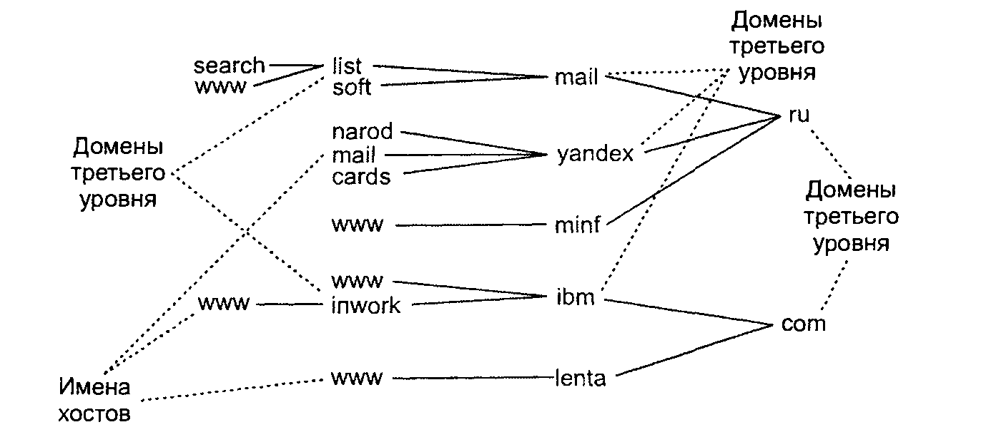
Рис. 1. Система иерархии доменов
Доменное имя может состоять из нескольких частей, отделенных друг от друга точками, например news.yandex.ru. Каждая из таких частей называется доменом.
Под доменом можно подразумевать некую совокупность компьютеров, имеющих какие-либо схожие свойства.
Доменное имя записывается так, что слева оказывается имя узла, входящего в домен, имеющий самый низкий уровень в иерархии, а справа — домен, имеющий самый высокий иерархический уровень (рис. 1). Поэтому крайний справа домен называется доменом верхнего или первого уровня. Следующий слева домен, отделенный точкой, является дочерним доменом по отношению к домену первого уровня, т. е. входит в него как его составная часть. Этот домен называется доменом второго уровня. Домены, которые являются дочерними для домена второго уровня, называются доменами третьего уровня и т. д.
В адресе news.yandex.ru доменом первого уровня является домен «ru», доменом второго уровня — «yandex», слово «news» является именем хоста.
Термин «хост» (от англ. host) используют в качестве синонима термина «узел сети», обычно говоря о сетях, объединенных на основе использования стека TCP/IP.
Названия доменов первого уровня назначаются централизованно, в соответствии с международным стандартом. Имена доменов первого уровня могут обозначать страны или типы организаций и обычно представляют собой двух- или трехбуквенные аббревиатуры (табл. 1).

Таблица 1. Примеры доменов первого уровня
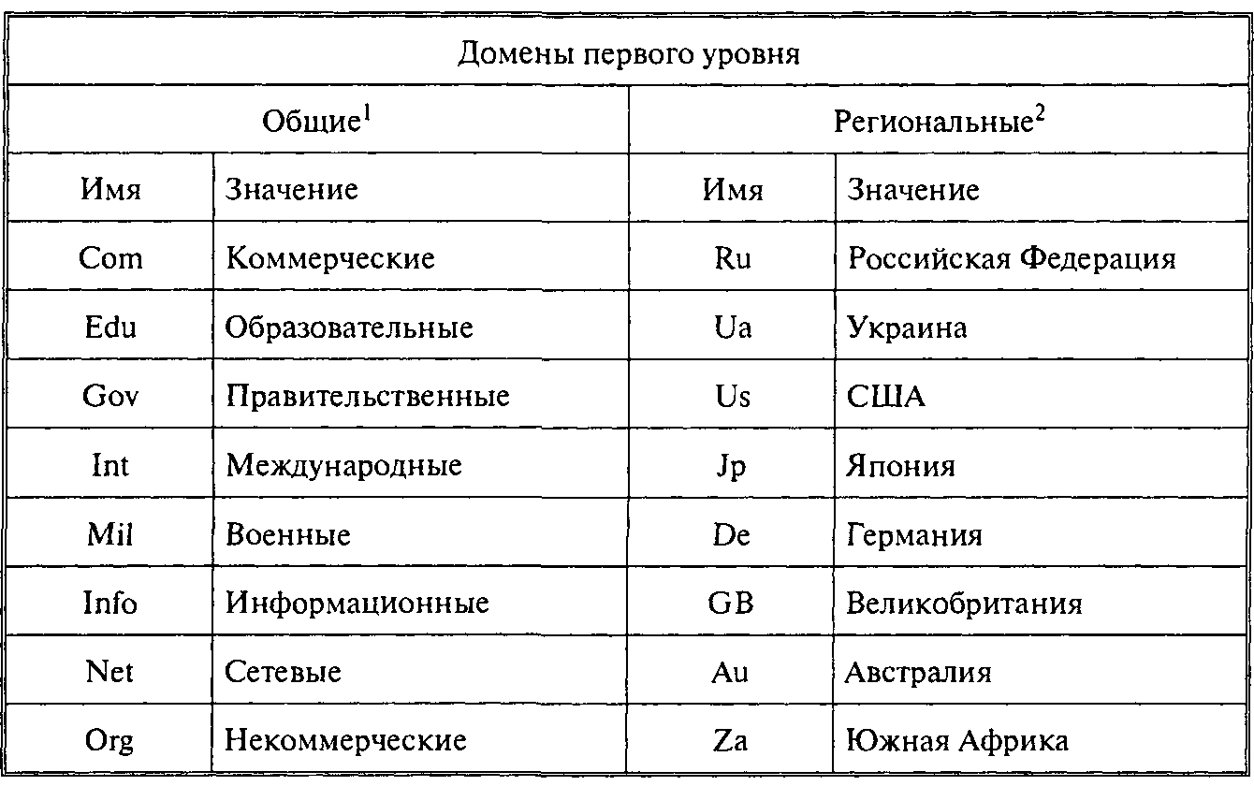
¹ Предназначены для обозначения типов организаций.
² Предназначены для обозначения стран и регионов.
Доменом второго уровня обычно является псевдоним организации, которой принадлежит корпоративная сеть или хост-компьютер, для адресации которых используется этот домен.
Домены третьего и последующих уровней являются частью доменов второго уровня, и на практике обычно представляют некие подсети либо дочерние хосты, которые продаются или бесплатно передаются в использование другим организациям или физическим лицам. Очень часто на таких хостах размещаются домашние страницы пользователей Интернета.
Установление соответствия доменных имен сетевым адресам осуществляется централизованно с помощью сервиса DNS.
Сервис DNS — система обеспечения преобразования символических имен и псевдонимов локальных сетей и узлов в сети Интернет в IP-адреса и обратно.
Принцип работы сервиса DNS основан на использовании так называемых DNS-серверов. Каждый домен должен иметь свой
DNS-сервер, который хранит таблицу соответствий доменных имен и IP-адресов данного домена, а также доменов, являющихся для него дочерними. В таблице также присутствует запись, относящаяся к родительскому домену. Таким образом, любой узел может получить сведения об искомом IP-адресе любого узла сети. Для этого узел последовательно обращается ко всем DNS-серверам, находящимся выше по иерархии, пока не дойдет до сервера, расположенного в домене, общем для данного узла, осуществляющего поиск, и искомого узла. Далее происходит последовательное обращение к серверам, находящимся ниже по доменной иерархии, пока домен, содержащий искомый узел, не будет найден.

